Контрольно-счетная палата Талдомского городского округа проводит контрольное мероприятие
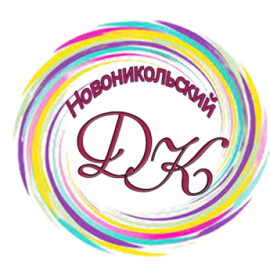
Контрольно-счётной палатой Талдомского городского округа Московской области на основании пункта 2.2 Плана работы Контрольно-счётной палаты Талдомского городского округа Московской области на 2023 год и распоряжения Контрольно-счетной палаты Талдомского городского округа от 13.09.2023 г. №15 с 13 сентября 2023 года проводится контрольное мероприятие «Проверка целевого и эффективного использования средств бюджета Талдомского городского округа Московской области, направленных на финансовое обеспечение муниципального задания МБУ Новоникольский Дом культуры, а также субсидий на иные цели».
Предметом контрольного мероприятия являются финансовые ресурсы, выделенные из бюджета Талдомского городского округа в 2021, 2022 годах и 1-м полугодии 2023 года МБУ Новоникольский Дом культуры на выполнение муниципального задания, и субсидии на иные цели.
Объекты проверки: Комитет по культуре, физической культуре, спорту, туризму и работе с молодежью администрации Талдомского городского округа, МКУ «ЦБ Талдомского городского округа», МБУ Новоникольский Дом культуры.
Целью проверки является определение целевого и эффективного использования бюджетных средств, выделенных из бюджета Талдомского городского округа на выполнение муниципального задания, а также субсидий на иные цели.
Проверяемый период деятельности: 2021–2022 г.г., 1 полугодие 2023 года.
Проверяются следующие вопросы:
• соответствие осуществляемой деятельности бюджетного учреждения нормативным правовым актам, а также учредительным документам;
• формирование и финансовое обеспечение муниципального задания;
• выполнение муниципального задания на оказание муниципальных услуг (выполнение работ);
• выполнение плана финансово-хозяйственной деятельности;
• целевое, эффективное и рациональное использование бюджетных средств;
• законность, эффективность и рациональность использования муниципального имущества;
• расходование средств по приносящей доход деятельности, а также полнота и правильность отражения этой деятельности в бухгалтерском учете и отчетности;
• правильность организации и ведения бухгалтерского учета, достоверность отчетности и своевременность ее представления;
• обеспечение сохранности денежных средств и материальных ценностей;
• обеспечение открытости деятельности Учреждения;
• оценка коррупционных рисков;
• материалы предыдущих проверок (если таковые проводились);
• система внутреннего контроля.

